北京维冠机电股份有限公司
通信协议文件
模块通信协议
Module Communication Protocol
WG-HOPPER-01
PN: xxxxxxxxx
2017年7月05日

修订记录
版本 | 日期 | 修订记录 | 建立 | 审核 | 批准
0a | 2017-07-05 | 文档创建 | 胡寻乾

版本 | 日期 | 修改记录
0a | 2017-7-05 | - 文档创建

缩写词列表
英文缩写 | 英文名称 | 中文名称
ECU | Electronic Control Unit | 电子控制单元
Token | Token | 币式票卡

目录
1 目的 5
2 物理层接口 5
2.1. 电源接口 5
2.2. 通信接口 6
3 软件协议 6
3.1. 概述 6
3.2. 试用范围 6
3.3. 术语和定义 7
3.4. 通讯规约 7
3.5. 通讯控制代码表 7
3.6. 数据通讯格式 7
3.6.1包格式 7
3.6.2命令数据格式 8
3.6.3响应数据格式 8
3.7. 通讯时序图表 8
3.7.1通讯正常时的时序图 8
3.7.2通讯不正常时的时序图 8
3.7.3通讯过程中强行终止的时序图 9
3.8. 通讯控制表 10
3.9. 命令集列表 12
3.10. 命令集 12
3.10.1初始化 12
3.10.2读模块状态 14
3.10.3清理通道 14
3.10.4出token 15
3.10.5送token 15
3.10.6回收token 16
3.10.7模块复位 16
3.10.8读版本号 16
3.10.9清除票箱TOKEN 17
3.10.10查询清除票箱TOKEN卡数量 17
3.10.11停止清除票箱TOKEN卡 18
3.10.12 读取卡箱 SN 号 19
3.10.13 向 RFID 写一个 Block 数据 19
3.10.14 从 RFID 读一个 Block 数据 20
3.10.15 向 RFID 写一个 Sector 数据 21
3.10.16 从 RFID 读一个 Sector 数据 21
3.10.17 读取 RFID 卡的物理编号 22
3.11. 响应集 23
3.11.1正常命令的返回 23
3.11.2命令的参数无效时的返回 23
3.11.3错误码和状态码表 23

目的
本文主要描述斗处理单元(以下简称HTU)控制和主控单元之间的通信问题。
- 功能设计:
ECU发送指令命令HTU执行任务的功能；
HTU响应指令并反馈状态信息的功能。

物理层接口

电源接口
J1 | HOPPER模块电源输人接口端子
J1 | 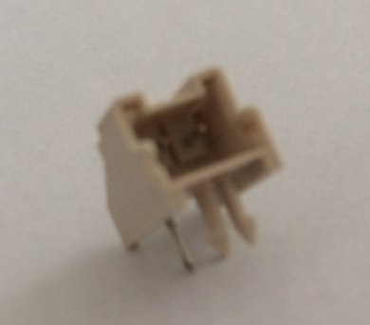 | JST  图示左端为1脚
PIN | Signal | Description
1 | +24V | +24V
2 | GND | GND

通信接口

J2 | HOPPER模块通信接口端子
J2 | 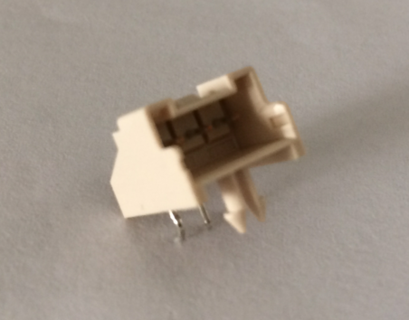 | 端子型号是：JST
PIN | Signal | Description
1 | TXD | 接上位机RXD
2 | RXD | 接上位机TXD
3 | GND | GND

软件协议

概述
ECU与HTU之间的通讯控制方式采用命令—响应对的形式。HTU总是等
待ECU发送的命令，当接收到命令后，HTU对该命令分析并执行相应的动作，然
后将相应的执行结果发送回ECU。

试用范围
1、 底层程序设计人员
2、 硬件测试人员
3、 上层驱动程序开发人员

术语和定义
通信控制字符：
STX：命令起始符。
ETX：命令结束符。
ACK：命令确认字符。

通讯规约
波特率: 19200 BPS
起始位: 1
数据位: 8 比特
停止位: 1
校验位: 无
模式: 全双工
流控: 无
Baud Rate: 19200, StopBits: 1, Parity: No, DataBits: 8。

报文格式
STX | RSEQ | DESA | SRCA | DLEN | INFO | DATA | BCC | ETX
报头 | 命令流水号 | 命令接收的目标地址 | 命令发送的源地址 | 数据长度 | 命令/应答/消息 | 数据 | 校验字节为（RSEQ+ DESA + SRCA + DLEN + INFO + DATA）累加和 | 报尾
7FH | 00~7FH | 00~FFH | 00~FFH | 00~FFH | 00~FFH | 00~FFH | 00~FFH | 80H

数据通讯格式

3.6.1通讯数据帧格式
名称 | 长度（bytes） | 解释
帧起始符（STX） | 1 byte | 7FH
链路层信息（INFO） | N bytes | 链路层信息
帧结束符（ETX） | 1 byte | 80H

3.6.2通讯网络层数数据格式
名称 | 长度（bytes） | 解释
应用层信息（INFO） | N bytes | 应用层信息
校验和（BCC） | 1 byte | 直接采用累加和的方式

3.6.3转移字符
在网络层数据中,如果有收到数据与 STX 或 ETX 数据相同的,采用转义字符表示,即增加一个 7FH 的字节放在其前面,如:(7FH 80H)和(7FH 7FH),但是不计入 BCC 的累加和计算中.

3.6.3通讯应用层数据格式
名称 | 长度（bytes） | 解释
命令流水号（RSEQ） | 1 byte | 当 ECU 给 HTU 发送命令的时候,在前一次的命令的 RSEQ 基础上加 1,HTU 复位的时候RSEQ 重新从 0 开始.
目标地址（DESA） | 1 byte
源地址（SRCA） | 1 byte
信息长度（DLEN） | 1 byte
命令/状态（INFO） | 1 byte
数据（DATA） | DLEN-1 byte
斗单元 HTU 与 ECU 间通信采用命令/应答/消息机制，ECU 发送命令/消息，HTU 收到主机命令/消息后需要发送应答给主机,然后再一次发送数据给主机。

通讯时序图表

3.7.1通讯正常时的时序图
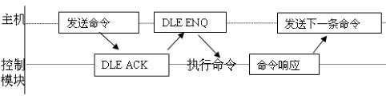

3.7.2通讯不正常时的时序图
1）主机发送完命令，等待控制模块返回 ACK 响应时超时
主机重新发送该命令
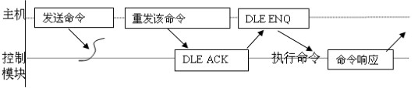

2）主机发送完命令，等待控制模块返回 ACK 响应时接收到 NAK
主机重新发送该命令
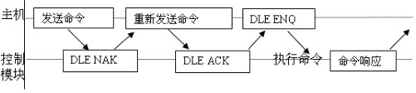

3）主机发送完命令，等待控制模块返回 ACK 响应时发生错误
主机重新发送该命令
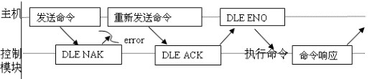

4）主机发送完命令，确认 ENQ 后等待控制模块返回命令响应时超时
主机重新发送命令确认 ENQ，并等待命令响应
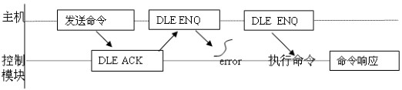

5）主机发送完命令确认 ENQ 后，等待控制模块返回命令响应时发生错误
主机重新发送命令确认 ENQ，并等待命令响应
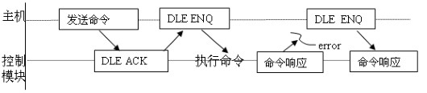

3.7.3通讯过程中强行终止的时序图
主机通过发送中止符，可强行中断通讯和命令执行的过程
1） 在主机在发送完命令前
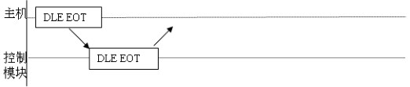

2）在主机发送命令之后
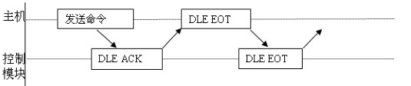

3)在主机发送命令确认之后
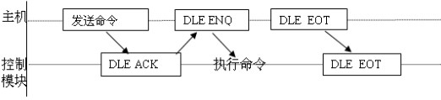

4)在控制模块发送命令响应之后
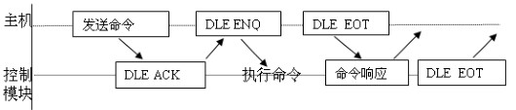

ECU主动交互式命令

3.8.1软件复位（87H）
1) 定义
主要是进行斗软件复位。
2) 报文
项目 | 值 | 取值范围 | 备注
命令流水号（RSEQ） | 00H(从 00H 开始) | 00H~7FH | 在上一次命令的基础上自加1
目标地址（DESA） | 00H(默认) | 00H~FFH | 从地址
源地址（SRCA） | 00H(默认) | 00H~FFH | 主地址,一般为 00H
信息长度（DLEN） | 01H | 00H~FFH
命令/状态（INFO） | CMD_SW_RESET | 00H~FFH | 软件复位的命令
数据（DATA） | 无
3) 命令应答
项目 | 值 | 取值范围 | 备注
命令流水号（RSEQ） | 00H(从 00H 开始) | 00H~7FH | 反馈获取的流水号
目标地址（DESA） | 00H(默认) | 00H~FFH | 主地址,一般为 00H
源地址（SRCA） | 00H(默认) | 00H~FFH | 从地址
信息长度（DLEN） | 02H | 00H~FFH
命令/状态（INFO） | ACK_CMD_ACK | 80H~FFH | 命令响应的命令反馈
数据（DATA） | CMD_SW_RESET | 00H~7FH | 软件复位的命令
4) 数据反馈
项目 | 值 | 取值范围 | 备注
命令流水号（RSEQ） | 00H(从 00H 开始) | 00H~7FH | 反馈获取的流水号
目标地址（DESA） | 00H(默认) | 00H~FFH | 主地址,一般为 00H
源地址（SRCA） | 00H(默认) | 00H~FFH | 从地址
信息长度（DLEN） | 02H | 00H~FFH
命令/状态（INFO） | ACK_CMD_INTIME | 80H~FFH | 及时命令响应的命令反馈
数据（DATA） | CMD_SW_RESET | 00H~7FH | 软件复位的命令
5) 完整交互式命令举例
项目 | 命令（HEX） | 备注
ECU>>HTU | 7F 00 00 00 01 87 88 80 | 软件复位的命令
HTU>>ECU | 7F 00 00 00 02 90 87 19 80 | 命令应答
HTU>>ECU | 7F 00 00 00 02 A0 87 29 80 | 数据反馈

3.8.2查询状态（12H）
1) 定义
主要是进行斗状态查询的命令。
2) 报文
项目 | 值 | 取值范围 | 备注
命令流水号（RSEQ） | 00H(从 00H 开始) | 00H~7FH | 在上一次命令的基础上自加1
目标地址（DESA） | 00H(默认) | 00H~FFH | 从地址
源地址（SRCA） | 00H(默认) | 00H~FFH | 主地址,一般为 00H
信息长度（DLEN） | 01H | 00H~FFH
命令/状态（INFO） | CMD_STATE_QUERY | 00H~FFH | 状态查询的命令
数据（DATA） | 无
3) 命令应答
项目 | 值 | 取值范围 | 备注
命令流水号（RSEQ） | 00H(从 00H 开始) | 00H~7FH | 反馈获取的流水号
目标地址（DESA） | 00H(默认) | 00H~FFH | 主地址,一般为 00H
源地址（SRCA） | 00H(默认) | 00H~FFH | 从地址
信息长度（DLEN） | 02H | 00H~FFH
命令/状态（INFO） | ACK_CMD_ACK | 80H~FFH | 命令响应的命令反馈
数据（DATA） | CMD_STATE_QUERY | 00H~7FH | 状态查询的命令
4) 数据反馈
项目 | 值 | 取值范围 | 备注
命令流水号（RSEQ） | 00H(从 00H 开始) | 00H~7FH | 反馈获取的流水号
目标地址（DESA） | 00H(默认) | 00H~FFH | 主地址,一般为 00H
源地址（SRCA） | 00H(默认) | 00H~FFH | 从地址
信息长度（DLEN） | 0AH | 00H~FFH
命令/状态（INFO） | ACK_CMD_INTIME | 80H~FFH | 及时命令响应的命令反馈
数据（DATA） | CMD_STATE_QUERY | 00H~7FH | 状态查询的命令
数据（DATA1-N）
  DATA1
    0 | 主出币口信号：遮挡为1，未遮挡为0
    1 | 辅出币口信号：遮挡为1，未遮挡为0
    2 | 电磁铁到位信号：未到位为1，到位为0
    3 | RESERVED
    4 | RESERVED
    5 | RESERVED
    6 | RESERVED
    7 | RESERVED
  DATA2 | RESERVED
  DATA3 | RESERVED
  DATA4 | RESERVED
  DATA5
    0 | RESERVED
    1 | RESERVED
    2 | RESERVED
    3 | RESERVED
    4 | 斗已空信号：已空为1，非空为0
    5 | 斗已将空信号：已将空为1，非将空为0
    6 | RESERVED
    7 | RESERVED
  DATA6 | RESERVED
  DATA7 | RESERVED
  DATA8 | RESERVED
5) 完整交互式命令举例
项目 | 命令（HEX） | 备注
ECU>>HTU | 7F 00 00 00 01 12 13 80 | 状态查询的命令
HTU>>ECU | 7F 00 00 00 02 90 12 A4 80 | 命令应答
HTU>>ECU | 7F 00 00 00 0A A0 12 04 00 00 00 30 00 00 00 F0 80 | 数据反馈

3.8.3传感器自检（13H）
1) 定义
主要是进行斗传感器自检的命令。动作时间为0.5s
2) 报文
项目 | 值 | 取值范围 | 备注
命令流水号（RSEQ） | 00H(从 00H 开始) | 00H~7FH | 在上一次命令的基础上自加1
目标地址（DESA） | 00H(默认) | 00H~FFH | 从地址
源地址（SRCA） | 00H(默认) | 00H~FFH | 主地址,一般为 00H
信息长度（DLEN） | 01H | 00H~FFH
命令/状态（INFO） | CMD_STATE_CHECK | 00H~FFH | 传感器自检的命令
数据（DATA） | 无
3) 命令应答
项目 | 值 | 取值范围 | 备注
命令流水号（RSEQ） | 00H(从 00H 开始) | 00H~7FH | 反馈获取的流水号
目标地址（DESA） | 00H(默认) | 00H~FFH | 主地址,一般为 00H
源地址（SRCA） | 00H(默认) | 00H~FFH | 从地址
信息长度（DLEN） | 02H | 00H~FFH
命令/状态（INFO） | ACK_CMD_ACK | 80H~FFH | 命令响应的命令反馈
数据（DATA） | CMD_STATE_CHECK | 00H~7FH | 传感器自检的命令
4) 数据反馈
项目 | 值 | 取值范围 | 备注
命令流水号（RSEQ） | 00H(从 00H 开始) | 00H~7FH | 反馈获取的流水号
目标地址（DESA） | 00H(默认) | 00H~FFH | 主地址,一般为 00H
源地址（SRCA） | 00H(默认) | 00H~FFH | 从地址
信息长度（DLEN） | 0AH | 00H~FFH
命令/状态（INFO） | ACK_CMD_INTIME | 80H~FFH | 及时命令响应的命令反馈
数据（DATA） | CMD_STATE_CHECK | 00H~7FH | 传感器自检的命令
数据（DATA1-N）
  DATA1
    0 | 主出币口信号：故障为1，非故障为0
    1 | 辅出币口信号：故障为1，非故障为0
    2 | 电磁铁到位信号：故障为1，非故障为0
    3 | RESERVED
    4 | RESERVED
    5 | RESERVED
    6 | RESERVED
    7 | RESERVED
  DATA2 | RESERVED
  DATA3 | RESERVED
  DATA4 | RESERVED
  DATA5
    0 | RESERVED
    1 | RESERVED
    2 | RESERVED
    3 | RESERVED
    4 | 斗已空信号：故障为1，非故障为0
    5 | 斗已将空信号：故障为1，非故障为0
    6 | RESERVED
    7 | RESERVED
  DATA6 | RESERVED
  DATA7 | RESERVED
  DATA8 | RESERVED
5) 完整交互式命令举例
项目 | 命令（HEX） | 备注
ECU>>HTU | 7F 00 00 00 01 13 14 80 | 传感器自检的命令
HTU>>ECU | 7F 00 00 00 02 90 13 A5 80 | 命令应答
HTU>>ECU | 7F 00 00 00 0A A0 13 00 00 00 00 00 00 00 00 BD 80 | 数据反馈

3.8.4查询版本（16H）
1) 定义
主要是进行查询斗版本信息。
2) 报文
项目 | 值 | 取值范围 | 备注
命令流水号（RSEQ） | 00H(从 00H 开始) | 00H~7FH | 在上一次命令的基础上自加1
目标地址（DESA） | 00H(默认) | 00H~FFH | 从地址
源地址（SRCA） | 00H(默认) | 00H~FFH | 主地址,一般为 00H
信息长度（DLEN） | 01H | 00H~FFH
命令/状态（INFO） | CMD_VERSION_QUERY | 00H~FFH | 固件版本号查询
数据（DATA） | 无
3) 命令应答
项目 | 值 | 取值范围 | 备注
命令流水号（RSEQ） | 00H(从 00H 开始) | 00H~7FH | 反馈获取的流水号
目标地址（DESA） | 00H(默认) | 00H~FFH | 主地址,一般为 00H
源地址（SRCA） | 00H(默认) | 00H~FFH | 从地址
信息长度（DLEN） | 02H | 00H~FFH
命令/状态（INFO） | ACK_CMD_ACK | 80H~FFH | 命令响应的命令反馈
数据（DATA） | CMD_VERSION_QUERY | 00H~7FH | 固件版本号查询
4) 数据反馈
项目 | 值 | 取值范围 | 备注
命令流水号（RSEQ） | 00H(从 00H 开始) | 00H~7FH | 反馈获取的流水号
目标地址（DESA） | 00H(默认) | 00H~FFH | 主地址,一般为 00H
源地址（SRCA） | 00H(默认) | 00H~FFH | 从地址
信息长度（DLEN） | 12H | 00H~FFH
命令/状态（INFO） | ACK_CMD_INTIME | 80H~FFH | 及时命令响应的命令反馈
数据（DATA） | CMD_VERSION_QUERY | 00H~7FH | 固件版本号查询
数据（DATA1-N） |  |  | HOPPER_AX.X_VX.X
5) 完整交互式命令举例
项目 | 命令（HEX） | 备注
ECU>>HTU | 7F 00 00 00 01 16 17 80 | 固件版本号查询
HTU>>ECU | 7F 00 00 00 02 90 16 A8 80 | 命令应答
HTU>>ECU | 7F 00 00 00 12 A0 16 48 4F 50 50 45 52 5F 41 31 2E 30 5F 56 31 2E 30 09 80 | 数据反馈

3.8.5硬件自检（40H）
1) 定义
主要是进行硬件自检的命令。动作时间为3s
2) 报文
项目 | 值 | 取值范围 | 备注
命令流水号（RSEQ） | 00H(从 00H 开始) | 00H~7FH | 在上一次命令的基础上自加1
目标地址（DESA） | 00H(默认) | 00H~FFH | 从地址
源地址（SRCA） | 00H(默认) | 00H~FFH | 主地址,一般为 00H
信息长度（DLEN） | 01H | 00H~FFH
命令/状态（INFO） | CMD_HD_SELF | 00H~FFH | 硬件自检的命令
数据（DATA） | 无
3) 命令应答
项目 | 值 | 取值范围 | 备注
命令流水号（RSEQ） | 00H(从 00H 开始) | 00H~7FH | 反馈获取的流水号
目标地址（DESA） | 00H(默认) | 00H~FFH | 主地址,一般为 00H
源地址（SRCA） | 00H(默认) | 00H~FFH | 从地址
信息长度（DLEN） | 02H | 00H~FFH
命令/状态（INFO） | ACK_CMD_ACK | 80H~FFH | 命令响应的命令反馈
数据（DATA） | CMD_HD_SELF | 00H~7FH | 硬件自检的命令
4) 数据反馈
项目 | 值 | 取值范围 | 备注
命令流水号（RSEQ） | 00H(从 00H 开始) | 00H~7FH | 反馈获取的流水号
目标地址（DESA） | 00H(默认) | 00H~FFH | 主地址,一般为 00H
源地址（SRCA） | 00H(默认) | 00H~FFH | 从地址
信息长度（DLEN） | 02H | 00H~FFH
命令/状态（INFO） | ACK_CMD_INTIME | 80H~FFH | 及时命令响应的命令反馈（动作时间为3s）
数据（DATA） | CMD_HD_SELF | 00H~7FH | 硬件自检的命令
数据（DATA1-N）
  DATA1
    0 | 主出币口信号：故障为1，非故障为0
    1 | 辅出币口信号：故障为1，非故障为0
    2 | 电磁铁到位信号：故障为1，非故障为0
    3 | RESERVED
    4 | RESERVED
    5 | RESERVED
    6 | RESERVED
    7 | RESERVED
  DATA2 | RESERVED
  DATA3 | RESERVED
  DATA4 | RESERVED
  DATA5
    0 | RESERVED
    1 | RESERVED
    2 | RESERVED
    3 | RESERVED
    4 | 斗已空信号：故障为1，非故障为0
    5 | 斗已将空信号：故障为1，非故障为0
    6 | RESERVED
    7 | RESERVED
  DATA6 | RESERVED
  DATA7 | RESERVED
  DATA8 | RESERVED
5) 完整交互式命令举例
项目 | 命令（HEX） | 备注
ECU>>HTU | 7F 00 00 00 03 40 01 00 44 80 | 硬件自检的命令
HTU>>ECU | 7F 00 00 00 02 90 40 D2 80 | 命令应答
HTU>>ECU | 7F 00 00 00 0A A0 40 00 00 00 00 00 00 00 00 BD 80 | 数据反馈

3.8.6出币（60H）
1) 定义
主要是进行斗找零的命令。
2) 报文
项目 | 值 | 取值范围 | 备注
命令流水号（RSEQ） | 00H(从 00H 开始) | 00H~7FH | 在上一次命令的基础上自加1
目标地址（DESA） | 00H(默认) | 00H~FFH | 从地址
源地址（SRCA） | 00H(默认) | 00H~FFH | 主地址,一般为 00H
信息长度（DLEN） | 03H | 00H~FFH
命令/状态（INFO） | CMD_CHG | 00H~FFH | 斗找零出币的命令
数据（DATA） | 00H | 00H~FFH
数据（DATA1） | 01H | 00H~FFH
3) 命令应答
项目 | 值 | 取值范围 | 备注
命令流水号（RSEQ） | 00H(从 00H 开始) | 00H~7FH | 反馈获取的流水号
目标地址（DESA） | 00H(默认) | 00H~FFH | 主地址,一般为 00H
源地址（SRCA） | 00H(默认) | 00H~FFH | 从地址
信息长度（DLEN） | 02H | 00H~FFH
命令/状态（INFO） | ACK_CMD_ACK | 80H~FFH | 命令响应的命令反馈
数据（DATA） | CMD_CHG | 00H~7FH | 斗找零出币的命令
4) 数据反馈
项目 | 值 | 取值范围 | 备注
命令流水号（RSEQ） | 00H(从 00H 开始) | 00H~7FH | 反馈获取的流水号
目标地址（DESA） | 00H(默认) | 00H~FFH | 主地址,一般为 00H
源地址（SRCA） | 00H(默认) | 00H~FFH | 从地址
信息长度（DLEN） | 08H | 00H~FFH
命令/状态（INFO） | ACK_CMD_UNTIME | 80H~FFH | 不及时命令响应的命令反馈
数据（DATA） | CMD_CHG | 00H~7FH | 斗找零出币的命令
数据（DATA1） |  | 00H~FFH | 找零数据高 8 位
数据（DATA2） |  | 00H~FFH | 找零数据低 8 位
5) 完整交互式命令举例
项目 | 命令（HEX） | 备注
ECU>>HTU | 7F 00 00 00 03 60 00 01 64 80 | 斗找零出币的命令
HTU>>ECU | 7F 00 00 00 02 90 60 F2 80 | 命令应答
HTU>>ECU | 7F 00 00 00 04 A1 60 00 01 06 80 | 数据反馈

3.8.7清币（61H）
1) 定义
主要是进行斗清空的命令。
2) 报文
项目 | 值 | 取值范围 | 备注
命令流水号（RSEQ） | 00H(从 00H 开始) | 00H~7FH | 在上一次命令的基础上自加1
目标地址（DESA） | 00H(默认) | 00H~FFH | 从地址
源地址（SRCA） | 00H(默认) | 00H~FFH | 主地址,一般为 00H
信息长度（DLEN） | 03H | 00H~FFH
命令/状态（INFO） | CMD_CLR | 00H~FFH | 斗清空的命令
数据（DATA） | 00H | 00H~FFH
数据（DATA1） | 00H | 00H~FFH
3) 命令应答
项目 | 值 | 取值范围 | 备注
命令流水号（RSEQ） | 00H(从 00H 开始) | 00H~7FH | 反馈获取的流水号
目标地址（DESA） | 00H(默认) | 00H~FFH | 主地址,一般为 00H
源地址（SRCA） | 00H(默认) | 00H~FFH | 从地址
信息长度（DLEN） | 02H | 00H~FFH
命令/状态（INFO） | ACK_CMD_ACK | 80H~FFH | 命令响应的命令反馈
数据（DATA） | CMD_CLR | 00H~7FH | 斗清空的命令
4) 数据反馈
项目 | 值 | 取值范围 | 备注
命令流水号（RSEQ） | 00H(从 00H 开始) | 00H~7FH | 反馈获取的流水号
目标地址（DESA） | 00H(默认) | 00H~FFH | 主地址,一般为 00H
源地址（SRCA） | 00H(默认) | 00H~FFH | 从地址
信息长度（DLEN） | 08H | 00H~FFH
命令/状态（INFO） | ACK_CMD_UNTIME | 80H~FFH | 不及时命令响应的命令反馈
数据（DATA） | CMD_CLR | 00H~7FH | 斗清空的命令
数据（DATA1） |  | 00H~FFH | 清空数据高 8 位
数据（DATA2） |  | 00H~FFH | 清空数据低 8 位
5) 完整交互式命令举例
项目 | 命令（HEX） | 备注
ECU>>HTU | 7F 00 00 00 03 61 00 01 65 80 | 斗清空的命令
HTU>>ECU | 7F 00 00 00 02 90 61 F3 80 | 命令应答
HTU>>ECU | 7F 00 00 00 04 A1 61 00 B9 BF 80 | 数据反馈

3.8.8停止清币（62H）
1) 定义
主要是进行停止斗清空的命令。
2) 报文
项目 | 值 | 取值范围 | 备注
命令流水号（RSEQ） | 00H(从 00H 开始) | 00H~7FH | 在上一次命令的基础上自加1
目标地址（DESA） | 00H(默认) | 00H~FFH | 从地址
源地址（SRCA） | 00H(默认) | 00H~FFH | 主地址,一般为 00H
信息长度（DLEN） | 03H | 00H~FFH
命令/状态（INFO） | CMD_CLR_STOP | 00H~FFH | 停止斗清空的命令
数据（DATA） | 00H | 00H~FFH
数据（DATA1） | 00H | 00H~FFH
3) 命令应答
项目 | 值 | 取值范围 | 备注
命令流水号（RSEQ） | 00H(从 00H 开始) | 00H~7FH | 反馈获取的流水号
目标地址（DESA） | 00H(默认) | 00H~FFH | 主地址,一般为 00H
源地址（SRCA） | 00H(默认) | 00H~FFH | 从地址
信息长度（DLEN） | 02H | 00H~FFH
命令/状态（INFO） | ACK_CMD_ACK | 80H~FFH | 命令响应的命令反馈
数据（DATA） | CMD_CLR_STOP | 00H~7FH | 停止斗清空的命令
4) 数据反馈
项目 | 值 | 取值范围 | 备注
命令流水号（RSEQ） | 00H(从 00H 开始) | 00H~7FH | 反馈获取的流水号
目标地址（DESA） | 00H(默认) | 00H~FFH | 主地址,一般为 00H
源地址（SRCA） | 00H(默认) | 00H~FFH | 从地址
信息长度（DLEN） | 08H | 00H~FFH
命令/状态（INFO） | ACK_CMD_UNTIME | 80H~FFH | 不及时命令响应的命令反馈
数据（DATA） | CMD_CLR_STOP | 00H~7FH | 停止斗清空的命令
数据（DATA1） |  | 00H~FFH | 清空数据高 8 位
数据（DATA2） |  | 00H~FFH | 清空数据低 8 位
5) 完整交互式命令举例
项目 | 命令（HEX） | 备注
ECU>>HTU | 7F 00 00 00 03 62 00 01 66 80 | 斗清空的命令
HTU>>ECU | 7F 00 00 00 04 A1 61 00 01 07 80 | 命令应答
HTU>>ECU | 7F 00 00 00 02 90 62 F4 80 7F 00 00 00 04 A0 62 00 01 07 80 | 数据反馈

3.9回应字定义
ACK_START 0x80
ACK_CMD_ACK 0x90
ACK_CMD_INTIME 0xA0
ACK_CMD_UNTIME 0xA1
ACK_ERR 0xE0
ACK_END 0xFF

